

**Link:** https://drive.google.com/drive/folders/1t6079jtCcEXz4JDdS0U4wL05PE10ptKw?usp=sharing

**CURSO:**

**TALLER PROGRAMACIÓN**

**ALUMNO:**

**HUARIPAYTA GONZALES, EDDIE JESUS**

**PROFESOR:**

**RAMOS MENDOZA, LUIS ALVARO**

**CICLO:**

**2020-I**

**LIMA – PERÚ**

Diseño De base de datos

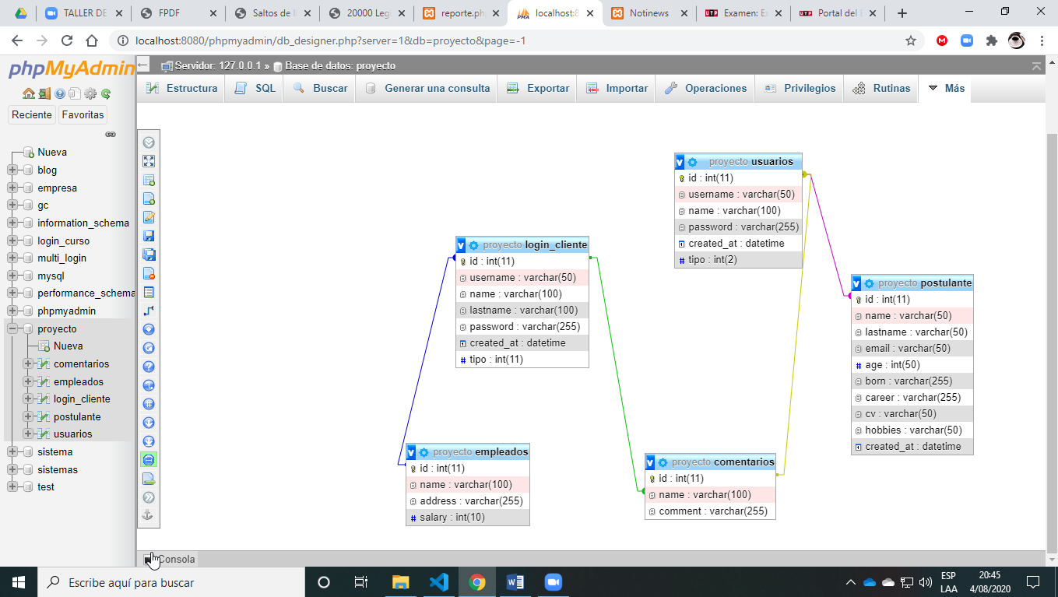

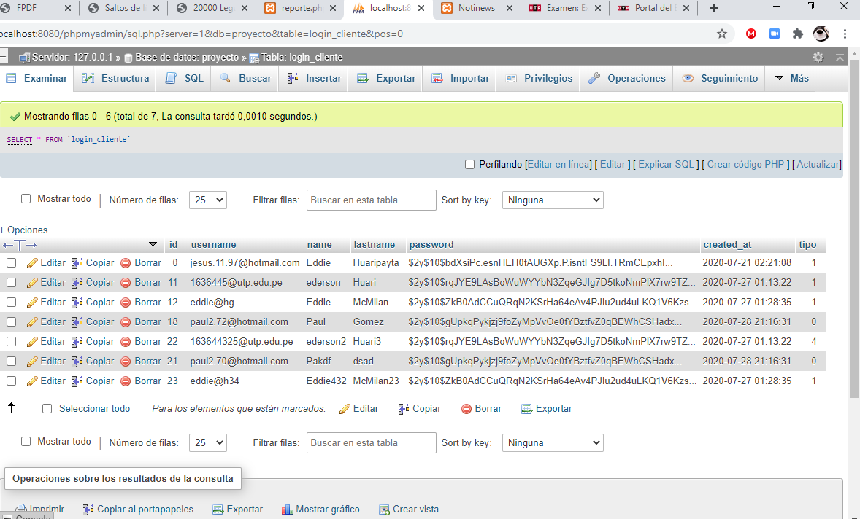

Esto se encuentra en 🡪 Compra tu diario aqui

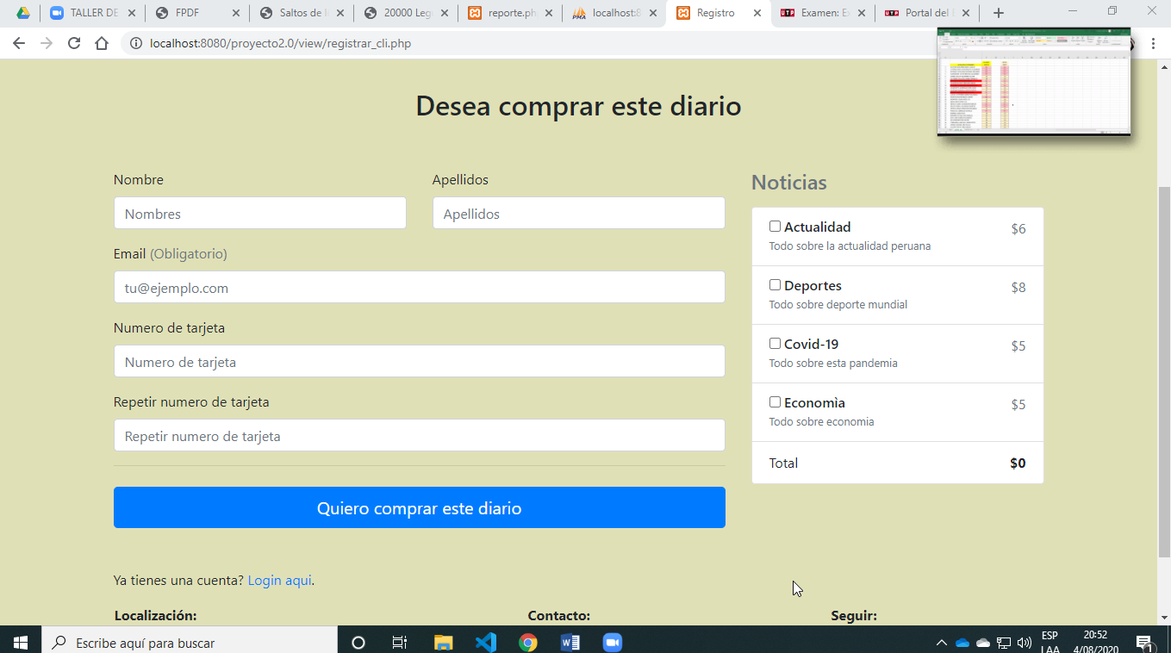

Esto es el login cliente, tienes que crear tu cuenta en la opción de compra tu diario aquí o donde dice compra tu diario ahora, espera que llegue un correo y de allí inicia la sesión registrada.

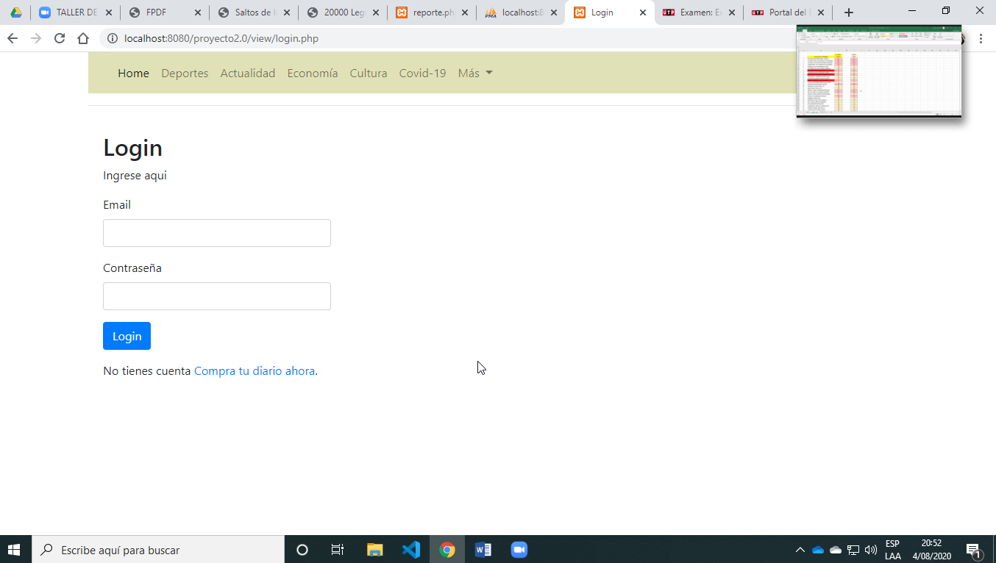

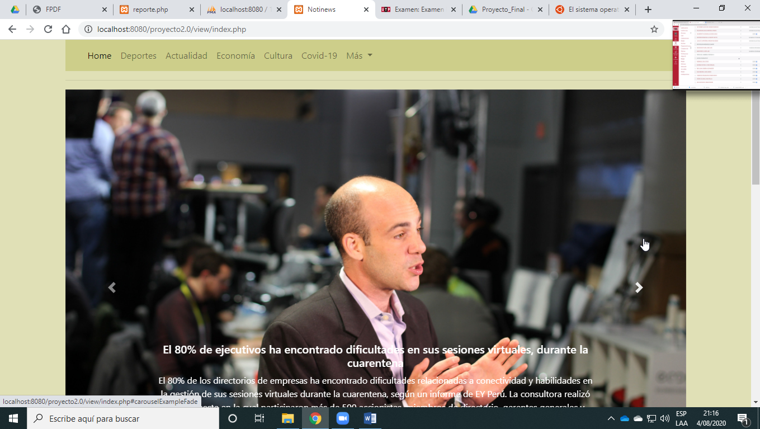

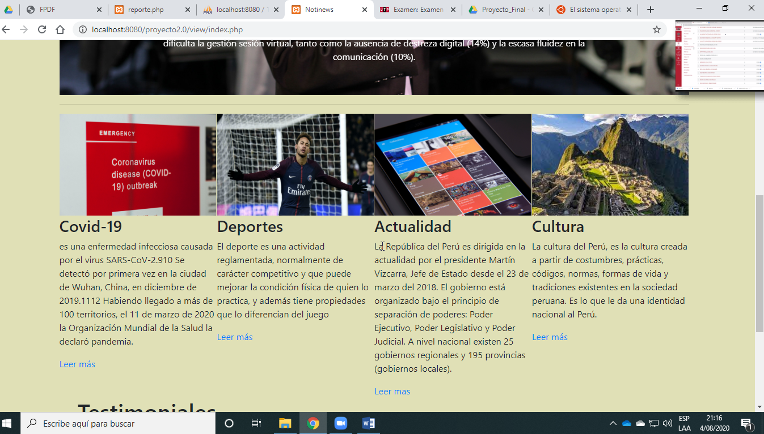

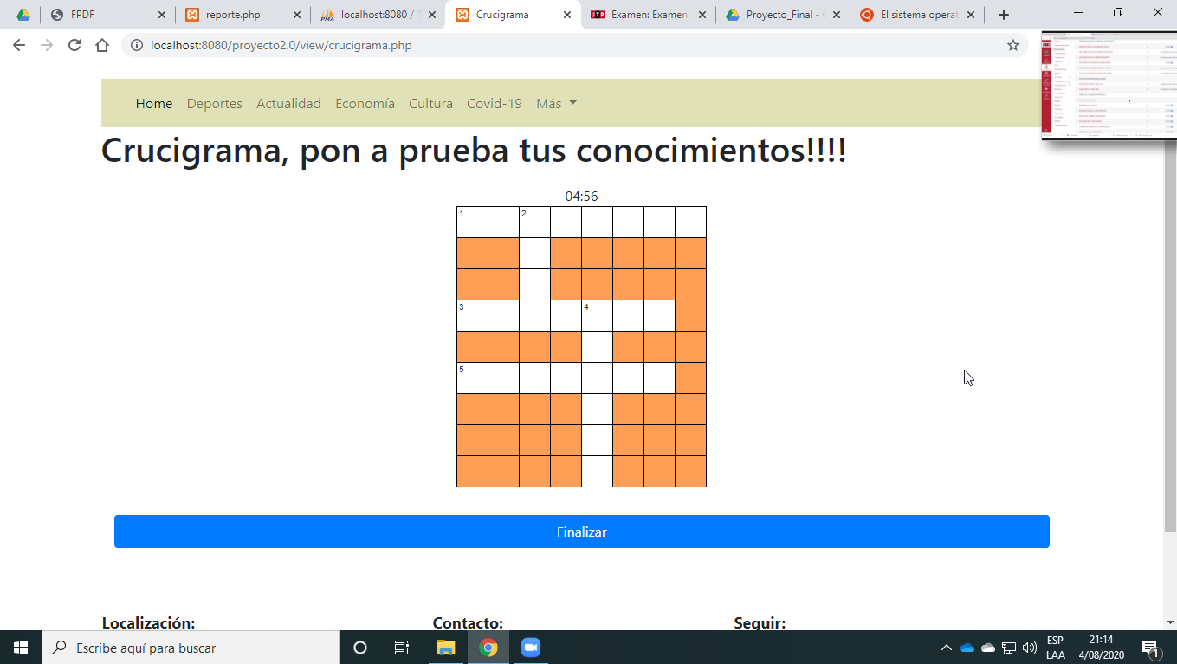

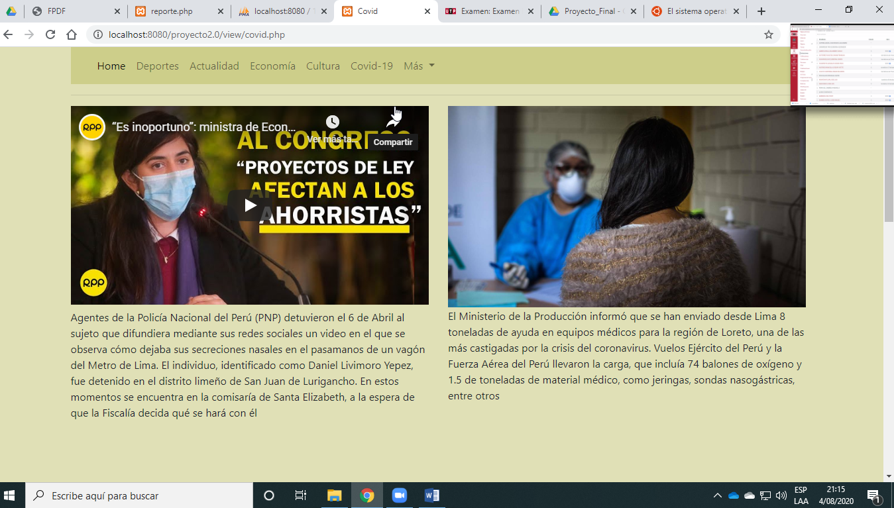

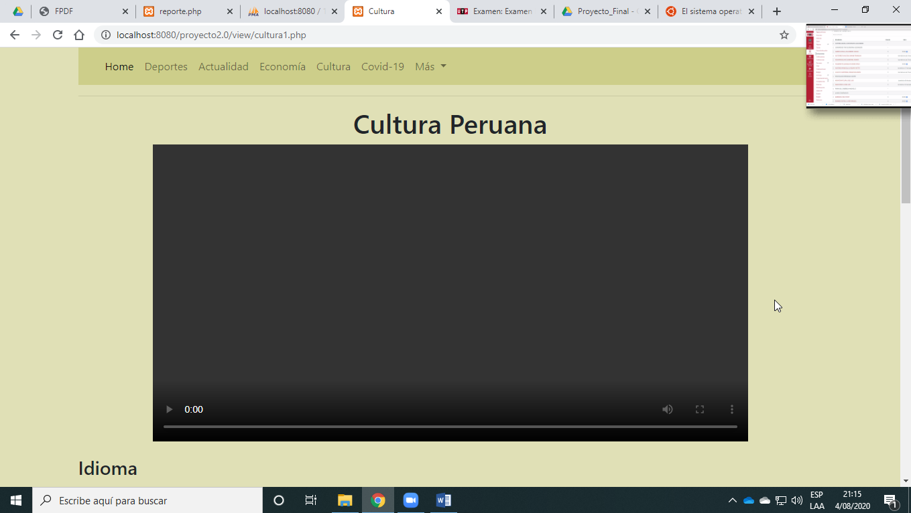

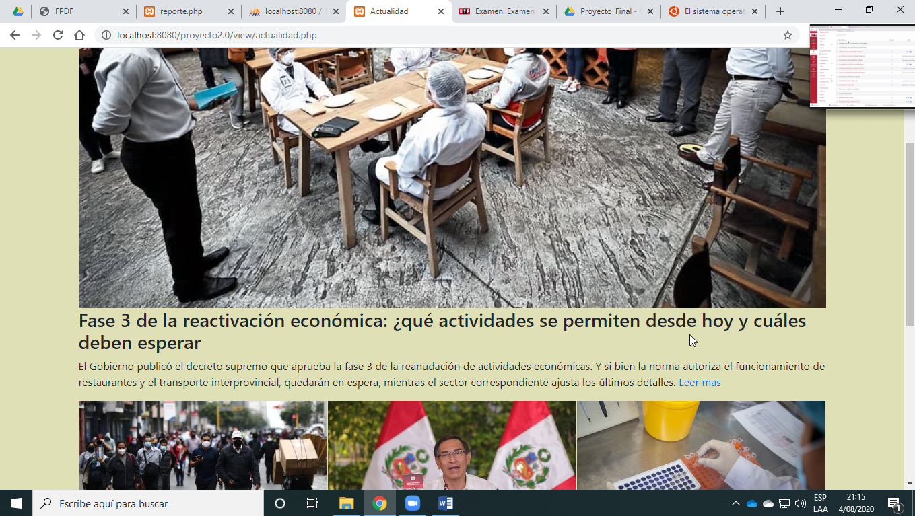

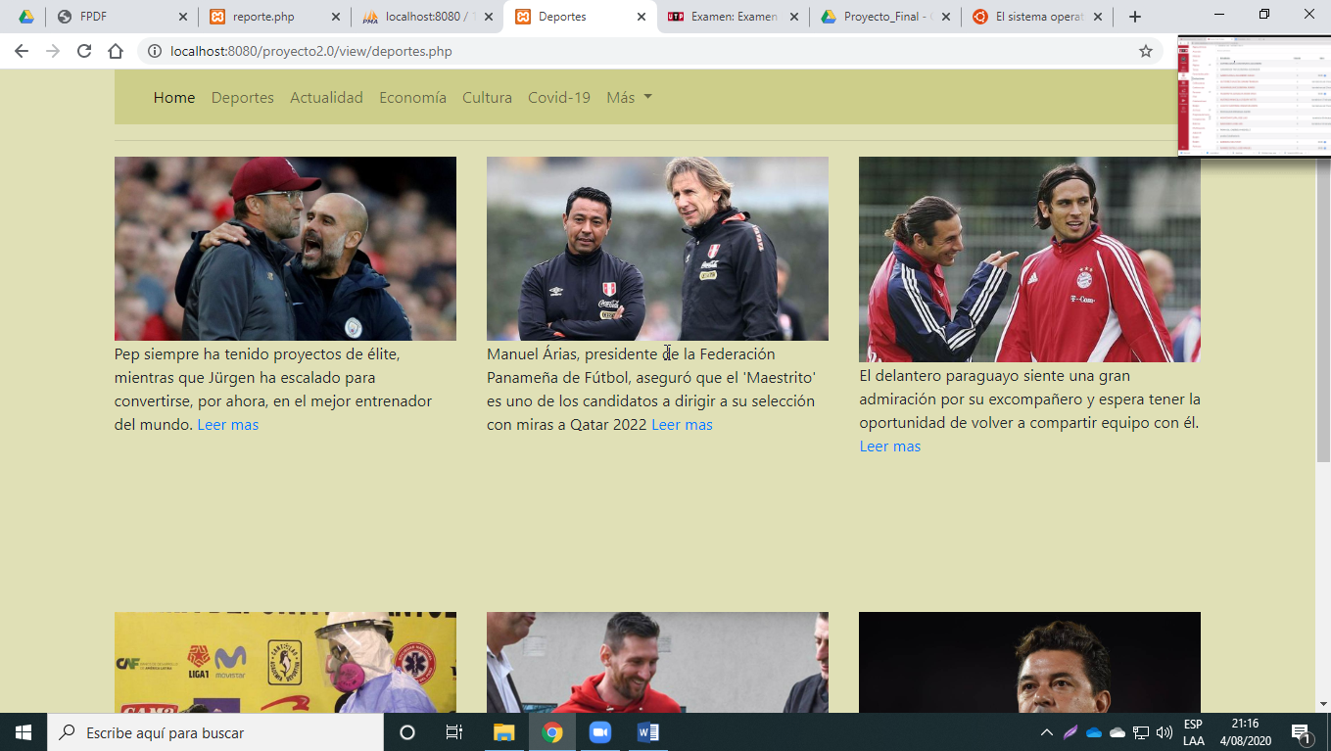

La ruta es <http://localhost:8080/proyecto2.0/view/login-admin.php> , aquí el email es, eddie@hg y la contraseña es 123456

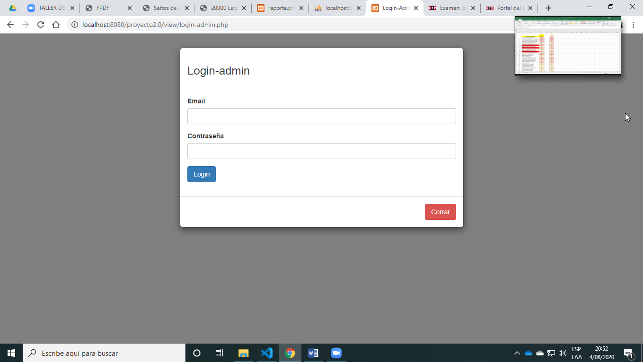

Aquí se encuentra el crud.. del admin

